KỶ NIỆM 80 NĂM NGÀY THÀNH LẬP QUÂN ĐỘI NHÂN DÂN VIỆT NAM
(22/12/1944 – 22/12/2024)
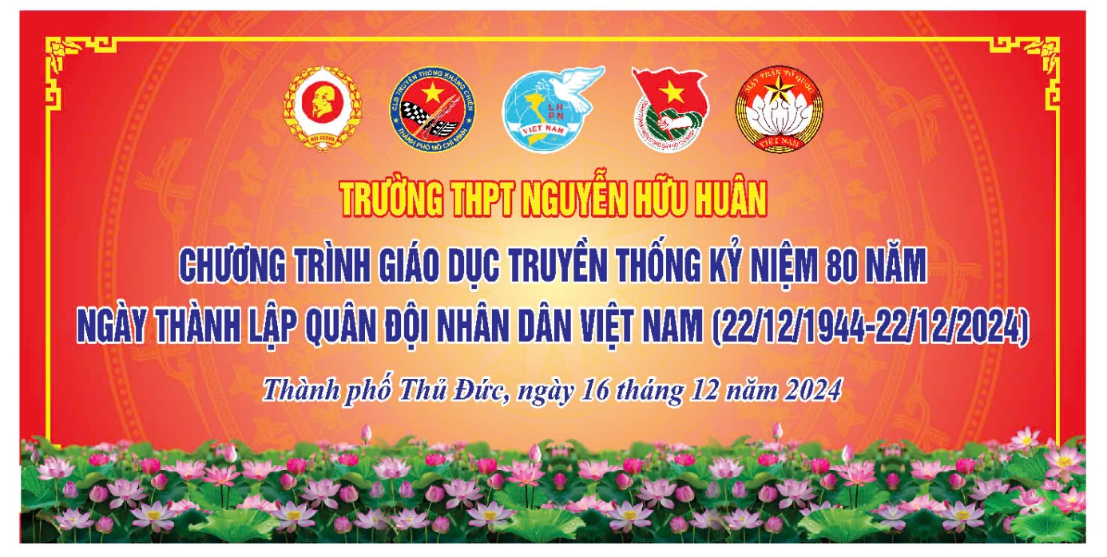
“Trung với Đảng, hiếu với dân, sẵn sàng chiến đấu, hy sinh vì độc lập, tự do của Tổ quốc, vì chủ nghĩa xã hội. Nhiệm vụ nào cũng hoàn thành, khó khăn nào cũng vượt qua, kẻ thù nào cũng đánh thắng.” Câu khẩu hiệu này đã khắc sâu vào tâm thức người dân Việt Nam, như một lời nhắc nhở đầy tự hào về truyền thống vẻ vang của lực lượng Quân đội Nhân dân Việt Nam – đội quân anh hùng vì nhân dân phục vụ.
Nhân dịp kỷ niệm 80 năm Ngày thành lập Quân đội Nhân dân Việt Nam (22/12/1944 – 22/12/2024), trường THPT Nguyễn Hữu Huân đã tổ chức buổi sinh hoạt đặc biệt nhằm ôn lại những trang sử hào hùng, tưởng nhớ công lao của các thế hệ cha anh, đồng thời bồi đắp thêm tình yêu quê hương, lòng tự hào dân tộc cho học sinh toàn trường.
Buổi sinh hoạt có sự hiện diện trang trọng của các đại biểu:
- Đồng chí Nguyễn Văn Thai – Báo cáo viên, Cựu chiến binh phường Bình Thọ
- Đồng chí Lê Đức Thuận – Phó Chủ tịch Mặt trận Tổ quốc phường Bình Thọ
- Đồng chí Nguyễn Hoàng Liệt – Phó Chủ tịch Hội Cựu chiến binh phường Bình Thọ
- Đồng chí Nguyễn Sĩ Quan – Chủ nhiệm CLB Kháng chiến phường Bình Thọ
- Đồng chí Nguyễn Thị Mỹ Trinh – Phó Chủ tịch Hội Liên hiệp Phụ nữ phường Bình Thọ
- Đồng chí Trần Thị Kim Ngọc – Phó Bí thư Đoàn Thanh niên phường Bình Thọ
Về phía nhà trường, buổi sinh hoạt vinh dự đón tiếp:
- Thầy Đỗ Dương Cung – Bí thư Chi bộ, Hiệu trưởng nhà trường
- Cô Nguyễn Thị Duyên – Phó Bí thư Chi bộ, Phó Hiệu trưởng
- Thầy Phùng Nhật Anh – Chi ủy viên, Phó Hiệu trưởng
Cùng toàn thể quý thầy cô giáo, nhân viên và học sinh trường THPT Nguyễn Hữu Huân.
Buổi sinh hoạt mở đầu bằng phần phát biểu hào hùng của đồng chí Nguyễn Văn Thai, người đã ôn lại những mốc son chói lọi của Quân đội Nhân dân Việt Nam trong suốt 80 năm xây dựng, chiến đấu và trưởng thành.
Đặc biệt, tiết mục kịch tái hiện cuộc đời Mẹ Việt Nam anh hùng Nguyễn Thị Sách, do CLB The Actopus biểu diễn, đã làm sống lại những thước phim lịch sử quý giá. Vở kịch kể về sự hy sinh thầm lặng nhưng vĩ đại của mẹ Nguyễn Thị Sách – một câu chuyện lịch sử gắn liền với chính mảnh đất Thủ Đức anh hùng. Qua từng phân cảnh cảm động, vở diễn đã gửi lời tri ân sâu sắc đến các thế hệ cha anh đã chiến đấu, hy sinh vì độc lập, tự do của dân tộc.
Bên cạnh đó, sự hiện diện của hai gương mặt tiêu biểu từ tập thể trường THPT Nguyễn Hữu Huân – thầy Dương Hải Hồ (giáo viên tổ Thể dục – Quốc phòng An ninh) từng tham gia Đại đội Trinh sát và chú Nguyễn Hữu Dư (nhân viên bảo vệ) từng phục vụ trong Binh chủng Bộ binh – đã đem lại những câu chuyện chân thực về cuộc sống người lính. Những chia sẻ của họ như một lời nhắc nhở đầy xúc động về trách nhiệm của thế hệ hôm nay đối với sự nghiệp xây dựng và bảo vệ Tổ quốc.
Buổi sinh hoạt khép lại trong không khí hào hùng và niềm tự hào dâng trào của toàn thể cán bộ, giáo viên, nhân viên và học sinh nhà trường. Tinh thần đoàn kết, niềm tin yêu Tổ quốc như được thắp sáng hơn bao giờ hết, tiếp thêm sức mạnh để thế hệ trẻ viết tiếp những trang sử vẻ vang của dân tộc. Kỷ niệm 80 năm Ngày thành lập Quân đội Nhân dân Việt Nam không chỉ là dịp để tri ân mà còn là cơ hội để giáo dục truyền thống cách mạng, hun đúc lý tưởng và khát vọng cống hiến cho quê hương, đất nước.
